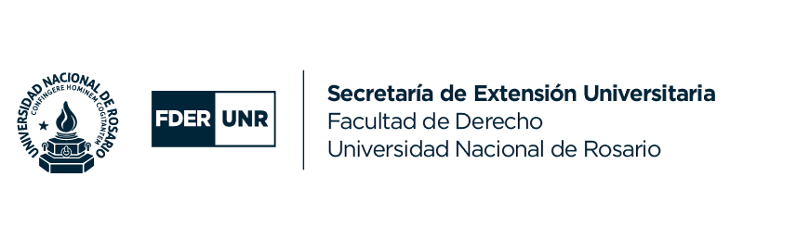

Rosario, 21 de junio de 2023.

MANIFIESTO N°6 DEL PROGRAMA: "DISCAPACIDAD Y DERECHOS HUMANOS", FACULTAD DE DERECHO, UNIVERSIDAD NACIONAL DE ROSARIO.

ANTE: Los hechos de violencia institucional que se habrían cometido contra 2 personas con discapacidad en la provincia de Jujuy.
Y CONSIDERANDO: Que la Convención sobre los Derechos de las Personas con Discapacidad protege la libertad y seguridad de las personas con discapacidad y que la CIDH:"...llama al Estado a respetar el derecho a la libertad de expresión, los estándares interamericanos del uso de la fuerza, y a llevar a cabo un proceso de diálogo efectivo, inclusivo e intercultural..."
DESDE EL PROGRAMA:"DISCAPACIDAD Y DERECHOS HUMANOS", DE LA FACULTAD DE DERECHO UNR, PERCIBIMOS CON PREOCUPACION: Los hechos de violencia institucional que habrían ocurrido contra personas con discapacidad y la falta de información clara y concreta por parte de las autoridades sobre dichos hechos. Exhortando al Estado a respetar el derecho a la libertad de expresión, los estándares interamericanos del uso de la fuerza, y a llevar a cabo un proceso de diálogo efectivo, inclusivo e intercultural.

